HỘI NGHỊ TIẾP XÚC ĐẦU XUÂN ẤT TỴ 2025
TRƯỜNG THCS NGUYỄN CHUYÊN MỸ

Nhân dịp đầu xuân năm mới, đã trở thành một nét văn hóa đẹp dưới mái trường Nguyễn Chuyên Mỹ, Ban Giám hiệu, Công đoàn Nhà trường đã tổ chức buổi Gặp mặt đầu năm xuân Ất Tỵ 2025 vào 14h15’ ngày 3/02/2025 - ngày đầu tiên trở lại làm việc - với sự tham gia của đông đảo các cán bộ, công nhân viên.
Trong không khí tưng bừng, phấn khởi mừng Xuân mới, sáng ngày 3/2 (Tức mùng 6 Tết Ất Tỵ 2025), Hoà chung với không khí đón một năm mới trường THCS Nguyễn Chuyên Mỹ tổ chức buổi tiếp xúc đầu xuân, buổi gặp gỡ vinh dự được đón tiếp đ/c các đ/c trong Ban giám hiệu và toàn thể các đc CBGVNV trong toàn trường về tham dự.
Nhân dịp buổi gặp mặt đầu Xuân năm mới, thay mặt Ban giàm hiệu, đ/c Phạm Thanh Thuý Bí thư chi bộ - Hiệu trưởng nhà trưởng đã gửi đến toàn thể cán bộ, viên chức và người lao động trong toàn trường lời chúc mừng năm mới, sức khỏe, hạnh phúc và quyết thắng với tinh thần đoàn kết, quyết tâm cao để thực hiện thắng lợi các mục tiêu trong năm mới.
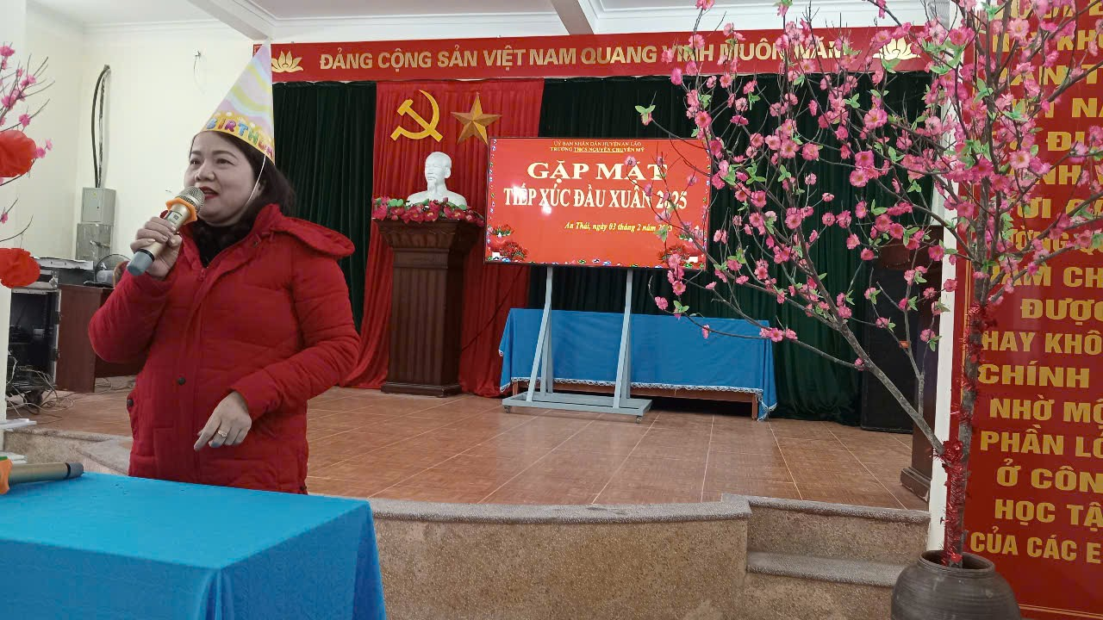
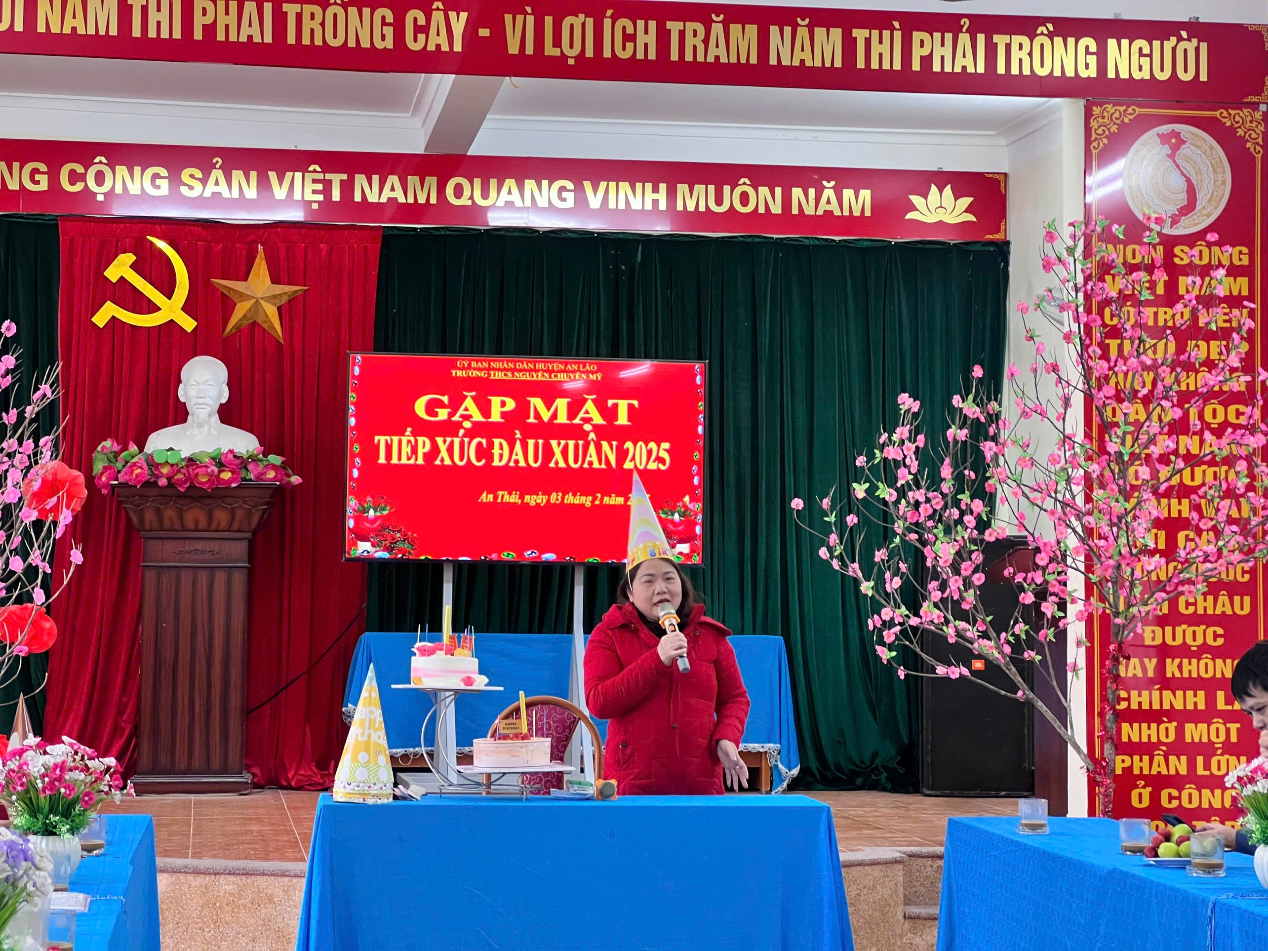
Hình ảnh Đ/C Phạm Thanh Thuý Bí thư chi bộ - Hiệu trưởng nhà trường chúc mừng năm mới tới toàn thể CBGVNV trong toàn trường.
Hoà chung với không khí phấn khởi chào năm mới, Đ/c Phạm Thanh Thuý Bí thư chi bộ - Hiệu trưởng nhà trường, Đc Nguyễn Thế Trọng CTCĐ trường đã vui mừng lì xì và và gửi những lời chúc mừng tốt đẹp nhất tới các thành viên trong toàn trường.
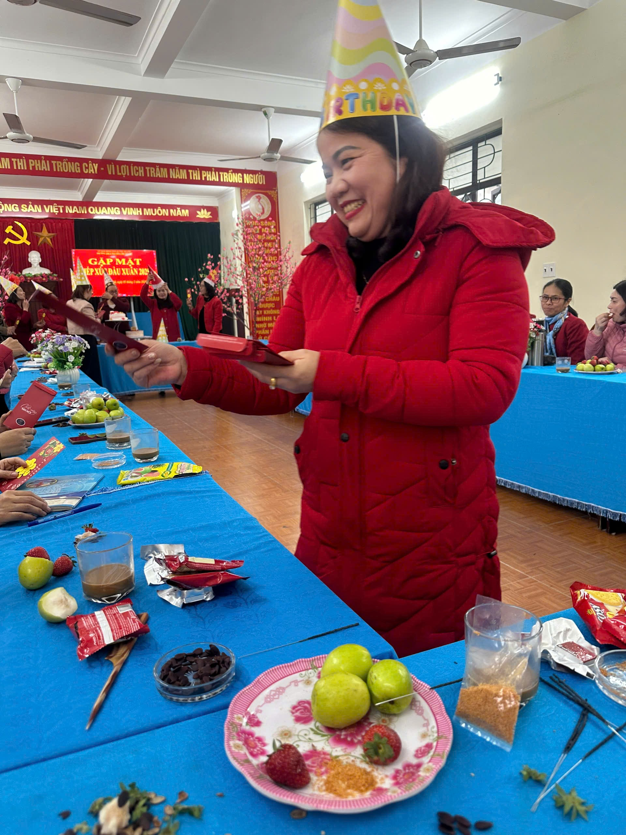
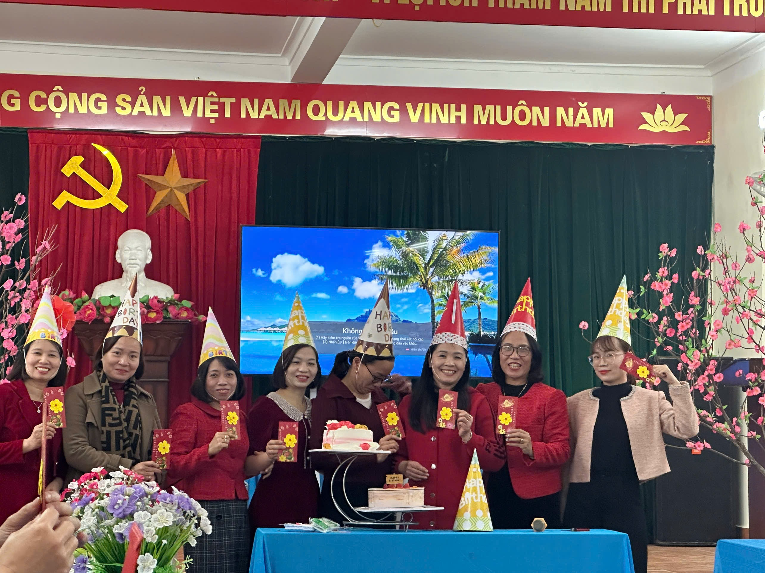
Phần tiếp theo của chương trình cắt bánh Vui xuân và bốc thăm trúng thưởng. Thầy giáo Ngô Văn Minh với phong cách vui tươi dí dỏm đã được tín nhiệm giao nhiệm vụ dẫn chương trình, mang đến những nụ cười và những tràng pháo tay giòn giã trong khắp hội trường. Chương trình thổi Nến, cắt bánh sinh nhật và chúc mừng năm mới thật sôi nổi, mang đến thật nhiều hứng khởi, sự vui tươi và để lại thật nhiều ý nghĩa ngay đầu năm mới
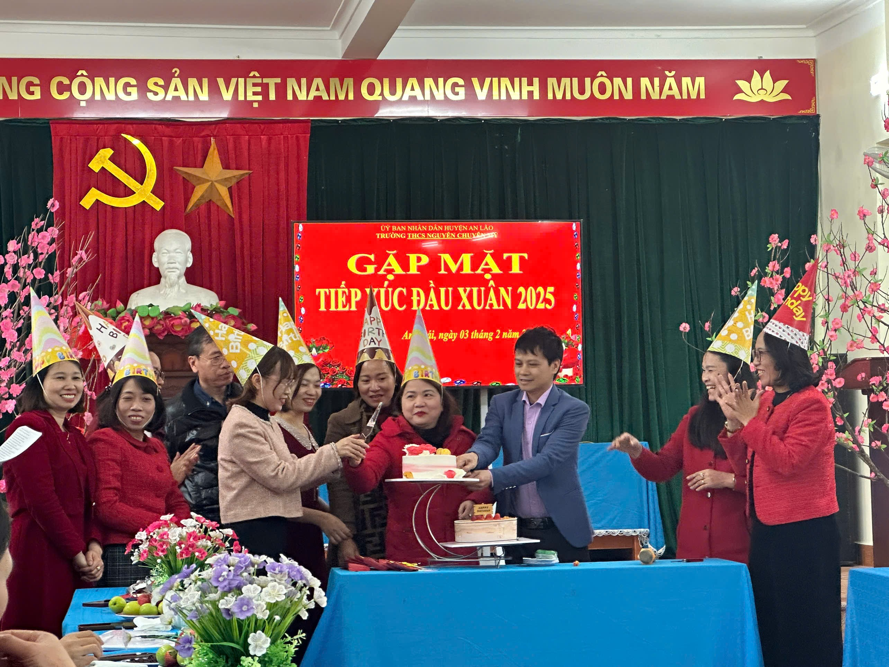
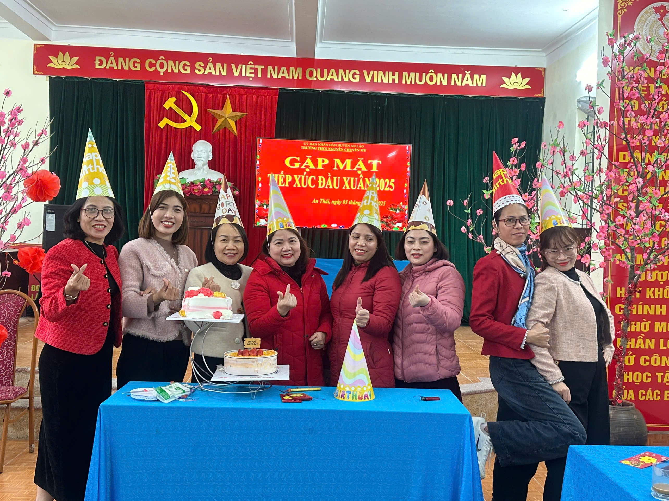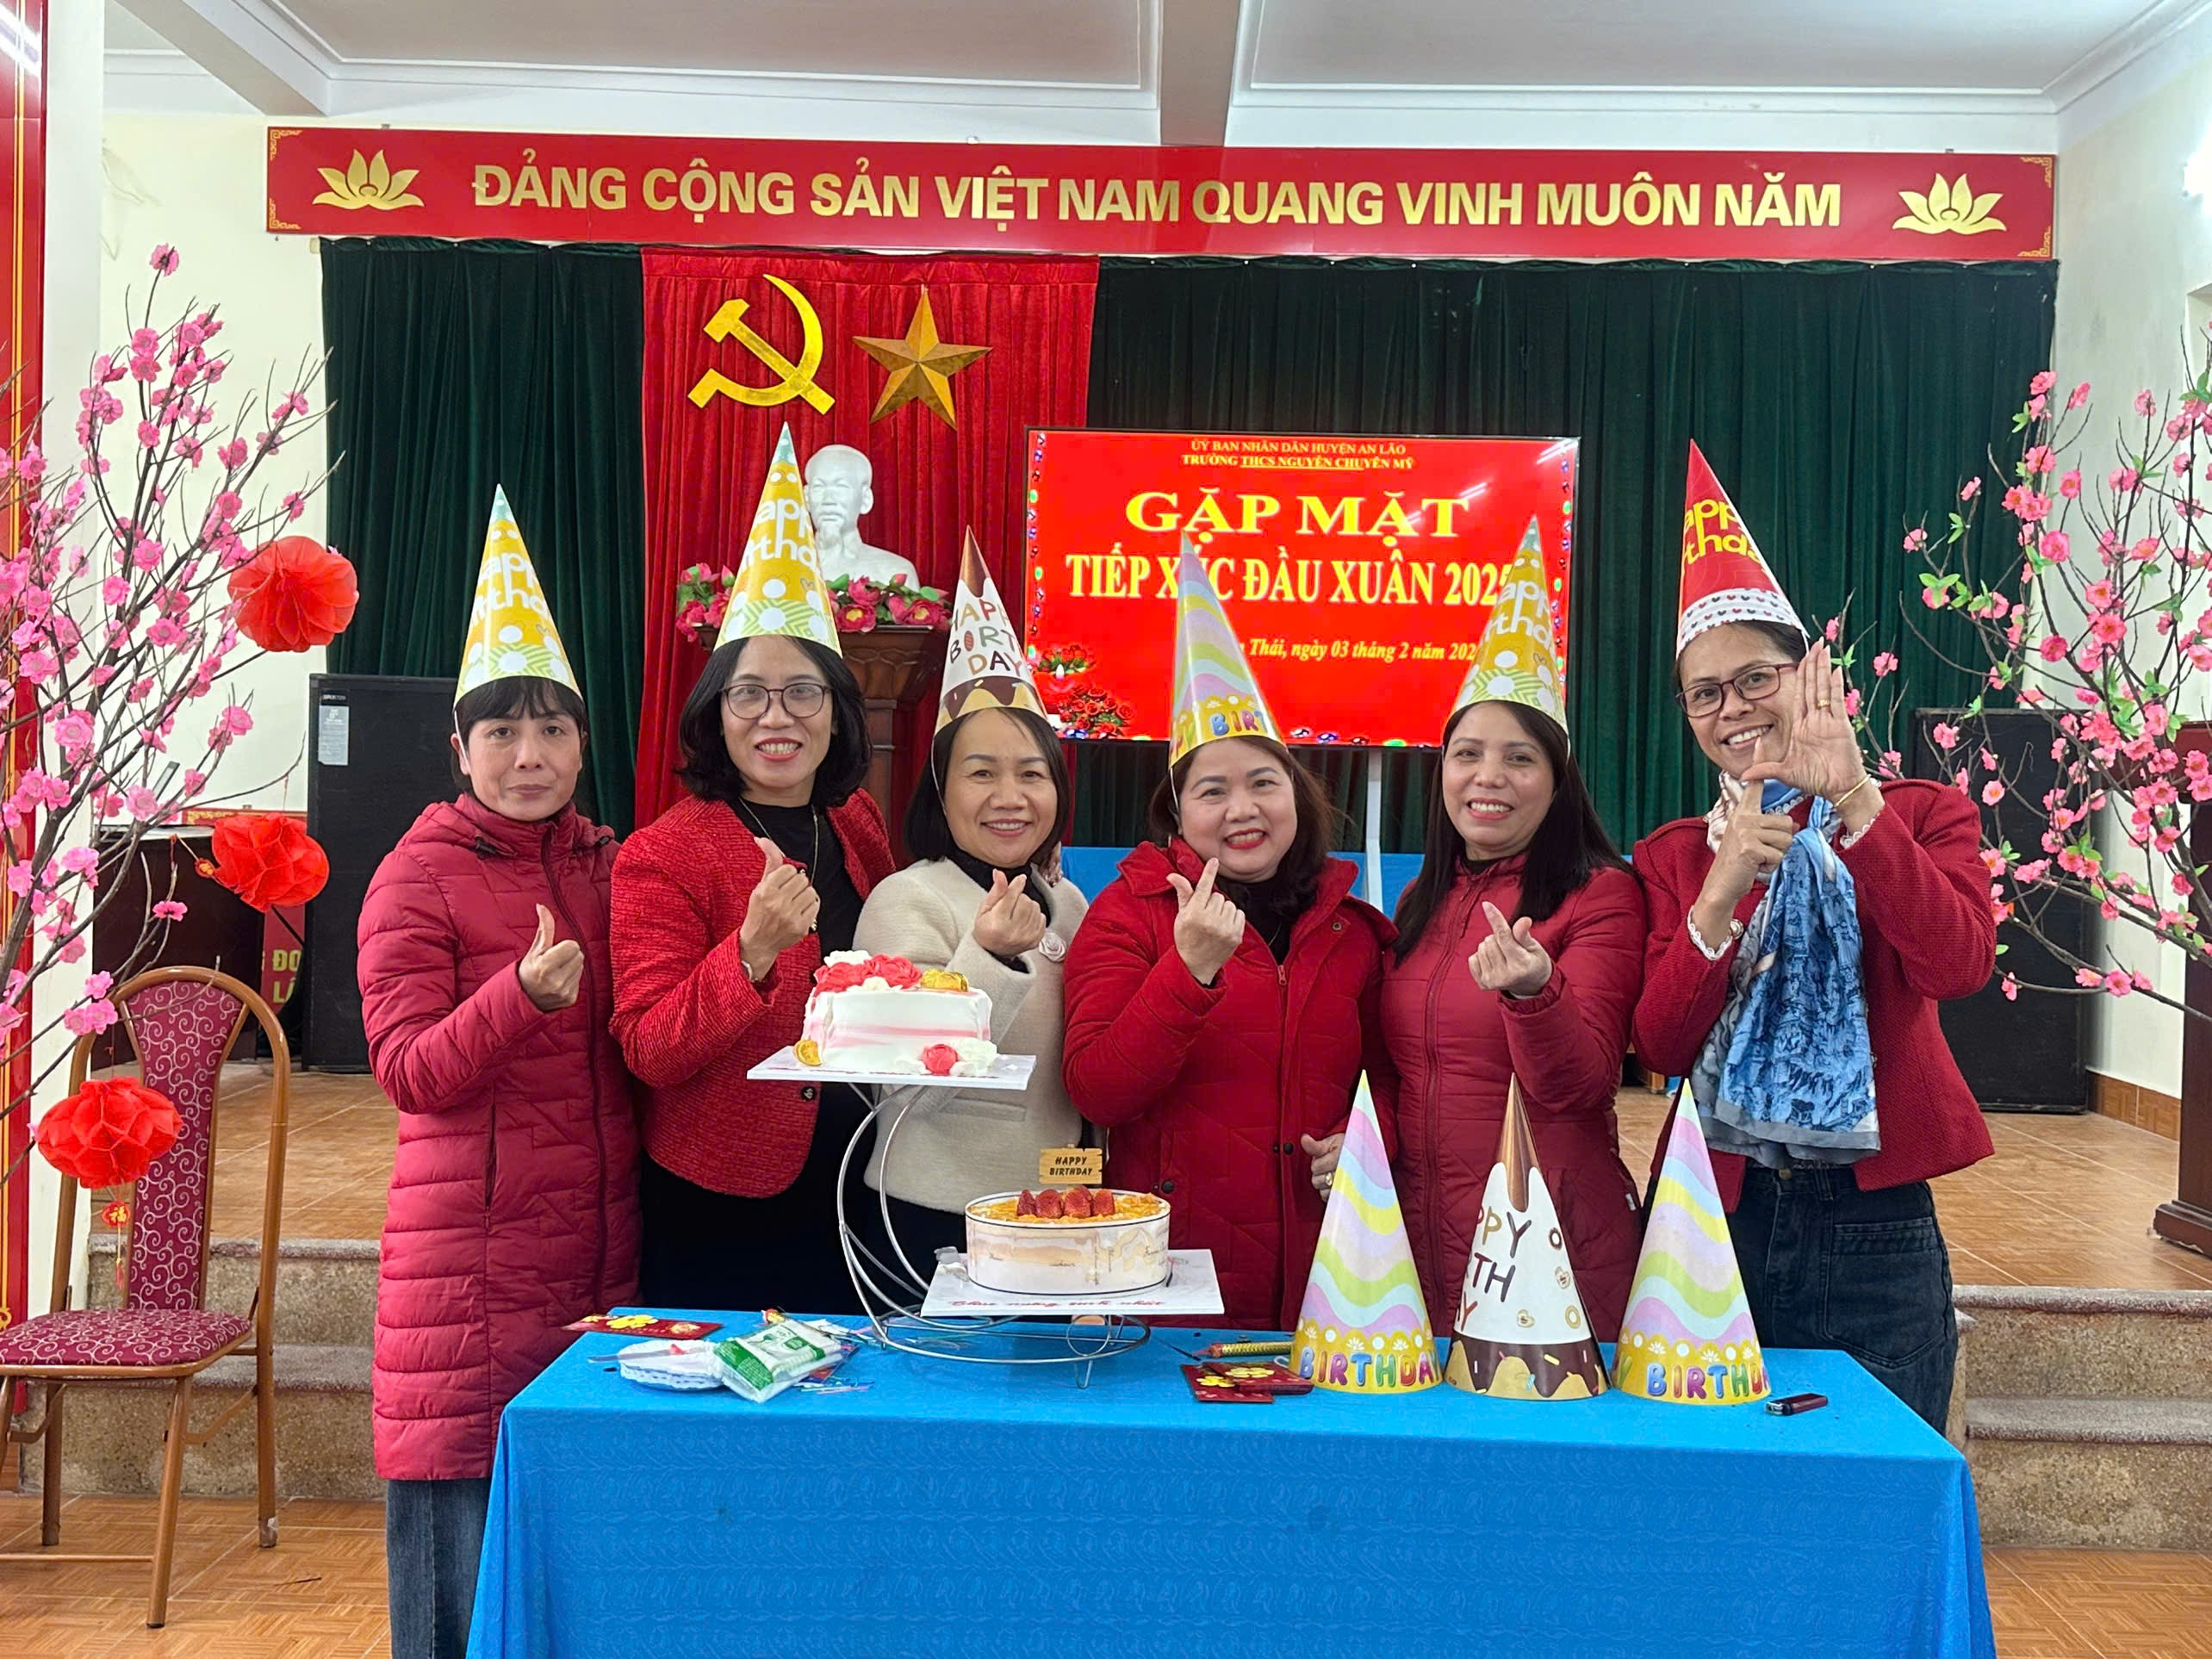
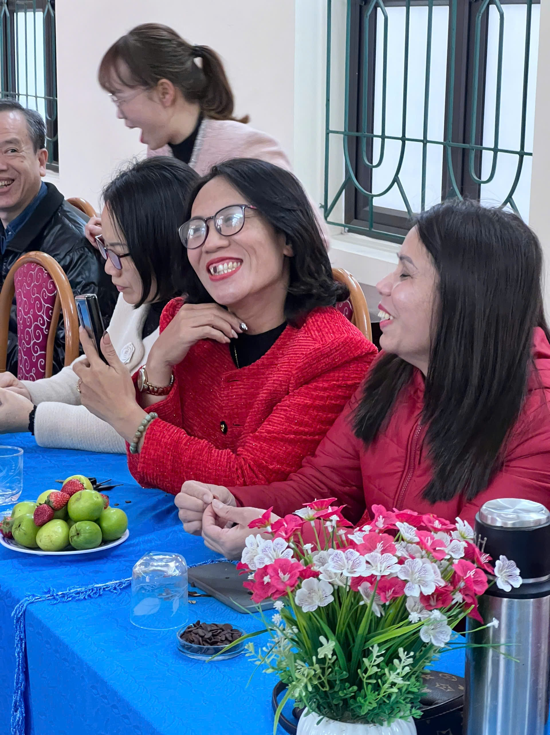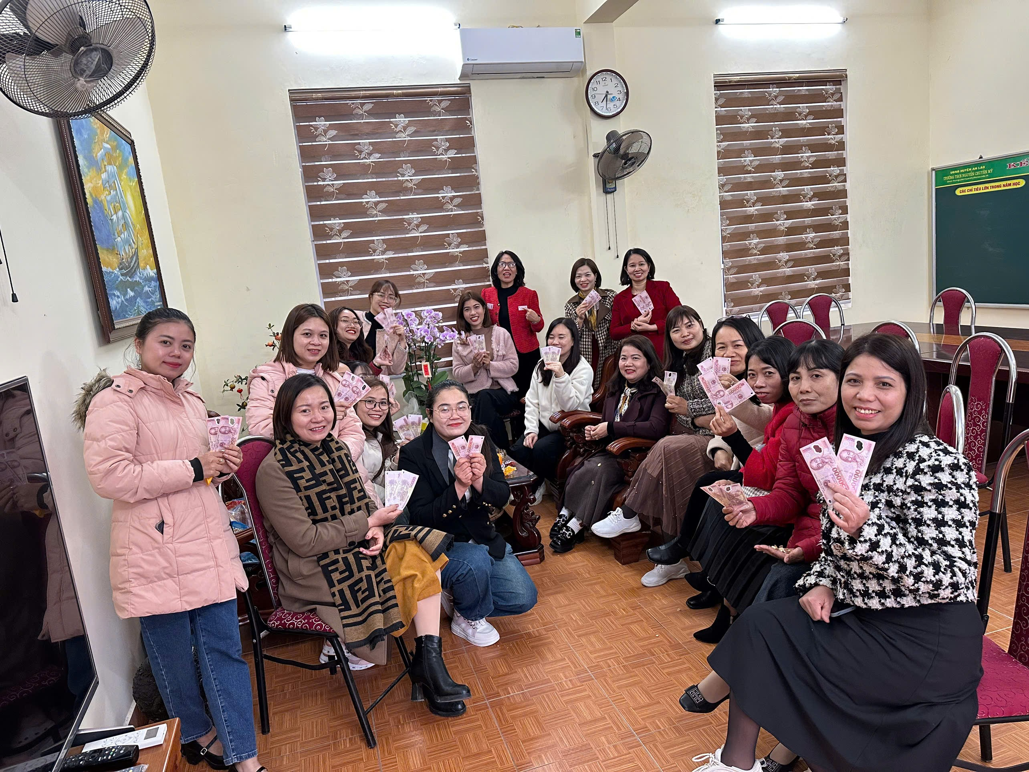

Buổi Gặp mặt đầu năm khép lại trong niềm hứng khởi của tất cả những người tham gia. Với nụ cười tươi rói trên môi, có lẽ tất cả những thành viên của mái ấm Nguyễn Chuyên Mỹ đều đang tin tưởng vào một năm mới - thắng lợi mới!
Thế Trọng

